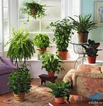
Историки считают, что люди начали выращивать комнатные растения уже 5000 лет назад, однако в наше время к ним перестали серьёзно относиться, и долго воспринимали их только как украшение помещений.

Для чего нужны комнатные цветы. Польза комнатных растений
Для чего же нам нужны комнатные цветы? Конечно, цветы действительно создают в помещении уют, комфортную атмосферу, делают интерьер помещений живым и привлекательным, однако в последние годы учёные открыли и другие свойства комнатных растений, и эти открытия изменили отношение людей к ним. Комнатные цветы нужны в каждой квартире не только для уюта. В воздухе закрытых помещений по разным причинам накапливаются токсические вещества: их выделяют отделочные материалы, моющие средства, водопроводная вода, да и воздух, попадающий с улицы, далеко не всегда бывает чистым и безопасным – в выхлопах автомобилей и сигаретном дыме содержатся такие опасные для здоровья вещества, как бензол и толуол.
Электромагнитное излучение, бактерии и высушенный воздух тоже не прибавляют здоровья ни нам, ни нашей коже. Со всеми этими проблемами помогают справиться комнатные растения, однако не все подряд, а определённые виды.

Комнатное растение хлорофитум: польза для здоровья

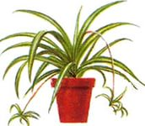
Если рассматривать комнатные растения с этой точки зрения, то самым полезным из них окажется хлорофитум. Это растение известно всем: длинные зелёные листья, иногда с полосками, иногда без; цветёт мелкими белыми цветами; размножается очень легко, и неприхотливо в уходе – достаточно отделить «деток» от длинного стебля, который выгоняет каждый взрослый цветок, и буквально воткнуть в сырую землю. Растение тут же примется и начнёт пускать корни.
Хлорофитум поглощает не только токсины, выделяемые синтетическими материалами, а также попадающие в квартиру снаружи, но и убивает вредоносные бактерии. Если в помещении есть несколько хлорофитумов, вам не понадобится устанавливать дорогие воздухоочистители: за сутки эти растения поглощают почти все вредные бактерии в помещении. Не зря хлорофитумы никогда не поражаются вредителями.
Частого полива растение не требует, однако полив должен быть обильным, особенно летом. Добавив в горшок с хлорофитумом несколько таблеток активированного угля, можно значительно усилить его очищающие свойства.
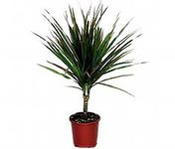
Комнатное растение драцена: польза для здоровья
Если в помещении в качестве полового покрытия используется линолеум, то заведите драцену. Это растение очень красиво, и легко вписывается в любой интерьер. В офисах обычно используют крупные экземпляры, а для квартир подойдут небольшие растения. Драцена почти на 70% очищает воздух от бензола, выделяемого линолеумом, а также справляется с попадающими в квартиру выхлопными газами.

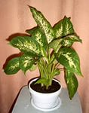
Комнатные растения диффенбахия и фикус: польза для здоровья
Очищать загрязнённый воздух жилища способны и такие растения, как пестролистая диффенбахия и фикус. Их следует размещать на той стороне квартиры, окна которой выходят в сторону промышленного района или оживлённой автострады. Эти растения любят свет, однако нужно располагать их так, чтобы исключить попадание прямых солнечных лучей.
Когда полив для диффенбахии будет недостаточным, она вытянется вверх и начнёт сбрасывать листья. Фикус же, напротив, не любит слишком интенсивного полива, и может сбрасывать здоровые листья именно по этой причине. В зимнее время фикус лучше не поливать вообще – достаточно опрыскивать растение из пульверизатора.
Однако, если вы решили выращивать у себя эти растения, то не позволяйте трогать диффенбахию детям: её сок ядовит, и может вызвать аллергические реакции, попав на кожу или слизистые оболочки.

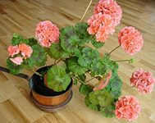
Комнатное растение герань: польза и свойства герани
Герань известна нам очень давно, и многие русские классики упоминали о ней в своих произведениях, описывая интерьер старинных домов и квартир. Это растение широко распространено и в наши дни, благодаря своей неприхотливости, красивым цветкам и лечебным свойствам. Герань способна убивать стрептококки и стафилококки, а наиболее предпочтительным местом для неё будет спальня, так как вещества, выделяемые растением в окружающую среду, обладают успокаивающими и антистрессовыми свойствами. Лучше всего держать герань на подоконнике, на солнечной стороне, так как она светолюбива, хотя и требует обильного полива в тёплое время года.

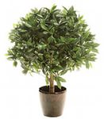
Комнатное растение лавр: полезные свойства
Очень интересное растение – лавр. Это вечнозелёный кустарник, который можно назвать карликовым, и он тоже способен убивать вредные бактерии и вирусы. Людям с заболеваниями желудка и кишечника, а также сердца и сосудов держать это растение в своей квартире особенно полезно. Лавр хорошо растёт в освещённых местах, и его можно стричь, как обычный кустарник, придавая растению округлую форму.

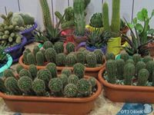
Комнатное растение кактус: польза кактусов
Одним из самых распространённых растений можно назвать и кактус. Видов кактусов очень много, но особенно полезны кактусы с длинными иглами. Как и другие полезные комнатные растения, они обладают бактерицидными свойствами, однако у них есть ещё одна важная особенность.
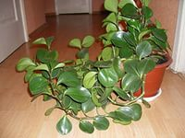
Кактусы могут защищать человека от вредного электромагнитного излучения, снижая ионизацию воздуха в помещениях. Именно поэтому кактусы рекомендуется располагать в непосредственной близости от экрана телевизора или компьютера, но при этом растение должно получать достаточно света: ведь кактусы – растения жарких стран. Снижать влияние электромагнитного излучения способно ещё одно распространённое растение – традесканция.

Комнатное растение пеперомия: польза для здоровья
Небольшое аккуратное растение – пеперомия, способно защищать нас от простуды и ОРВИ. Воздух в помещении, где находится это растение, должен быть в меру сухим, а само помещение – не слишком ярко освещённым. Пеперомии приписывается ещё одно лечебное свойство – она помогает противостоять депрессиям, излучая положительную энергетику, создавая в семье или коллективе тёплую, благожелательную атмосферу.

Свойства комнатных растений (цветов)
Влажность воздуха в помещениях
могут поддерживать многие растения,
но наиболее распространённые из них:
папоротник, цикламен, разные виды фиалок.
Сторонники эзотерических учений приписывают большинству комнатных растений свойства положительно влиять на жизнь и мироощущение человека. Так, герани и бегонии помогают развивать уверенность в себе; фиалка и глоксиния улучшают материальное положение; бальзамин и китайская роза способствуют развитию творческих способностей; пальма, фикус и лавр помогают укрепить волевые качества.
В нашем мире великое множество комнатных растений, и все они обладают определёнными свойствами, оказывая какое-либо влияние на наше настроение, самочувствие и жизнь. Поэтому, выбирая комнатные растения для своего дома или квартиры, нужно не только оценивать их лечебные и полезные свойства, но и полагаться на свою интуицию, а также на интуицию других членов семьи.
Ведь каждый человек индивидуален, и то, что полезно одному, другому может принести неудобства и дискомфорт. Прислушивайтесь к своим ощущениям, и вы не ошибётесь в выборе комнатных растений.

